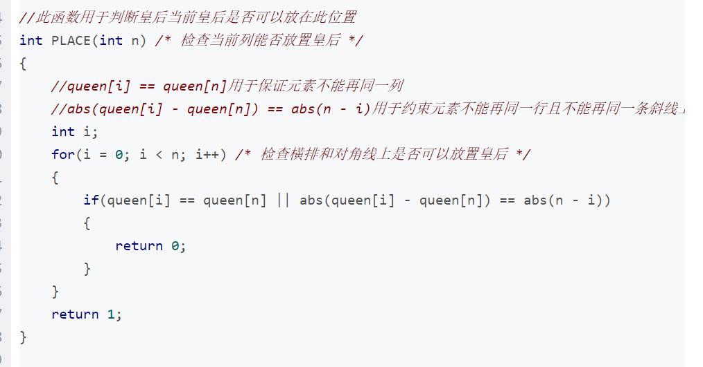
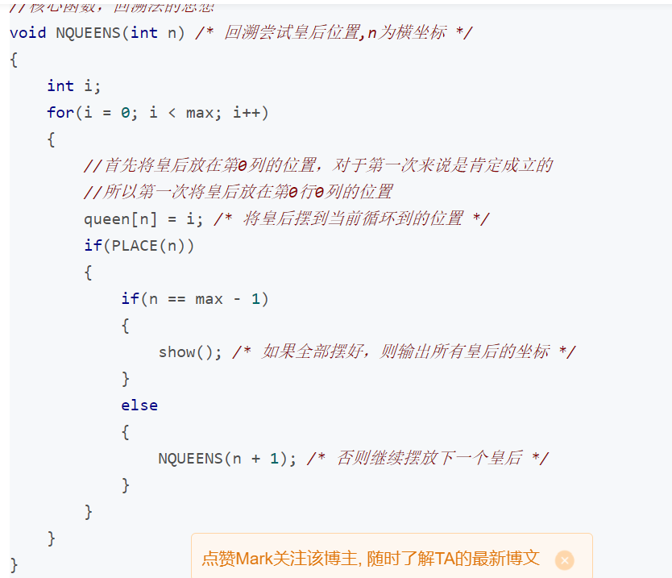
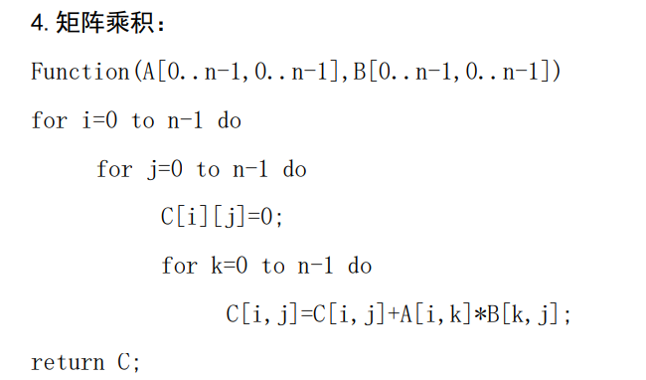
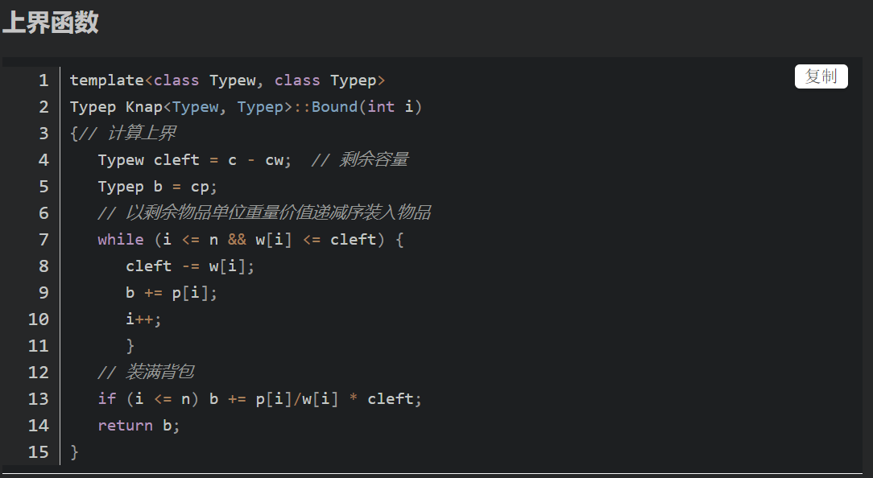

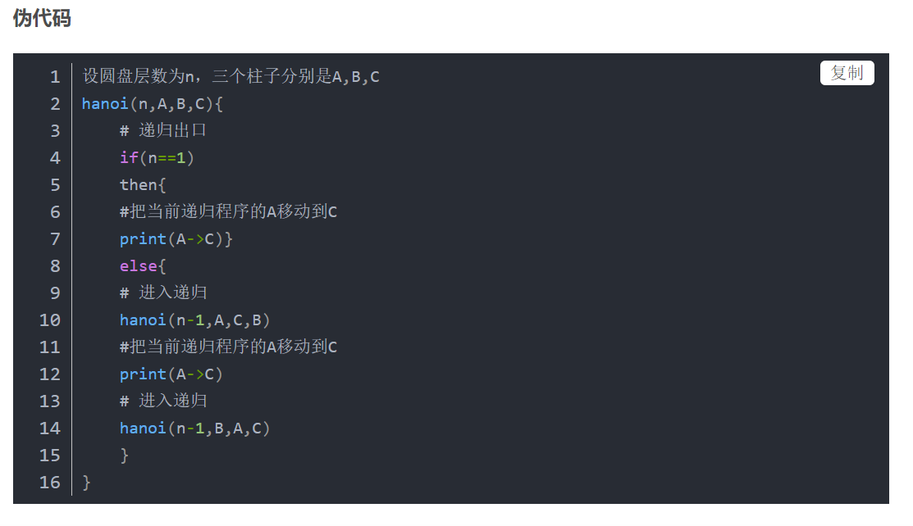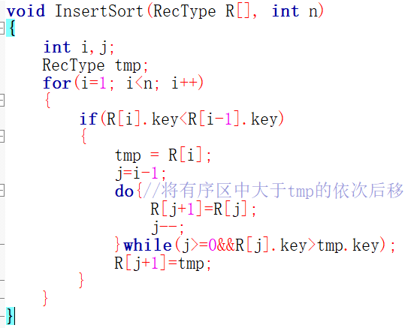
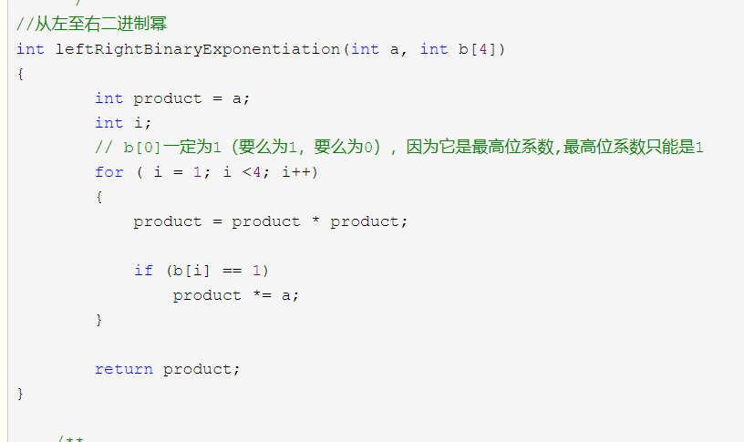
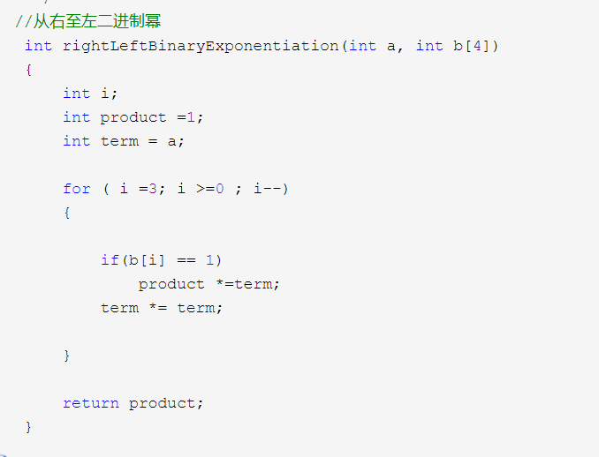
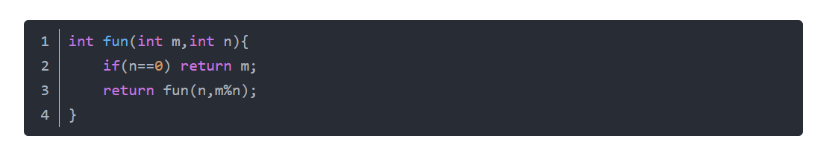
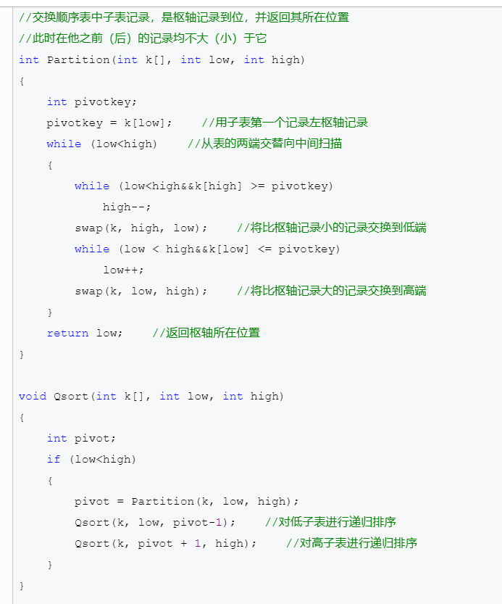
177.快速排序算法是基于分治策略的一个算法，其基本思想是，对于输入的子数组a[p:r],按以下三个步骤进行排序：（ ）。
A.分解、递归求解、合并
B.递归求解、分解、合并
C.合并、递归求解、分解
D.分解、合并、递归求解
179.写出下列f(n)的渐进性态，若f(n)= C₀，C₀为常数，则f(n)=（ ）。
A.O(1)
B.O(n)
C.O(n²)
D.O(n³)
189.O(Pf(N))=O(f(N)),其中P是一个（ ）。
A.正的常数
B.负的常数
C.不确定
D.以上说法都不对
191.f(n)=O(g(n))表示当且仅当存在正的常数 C和N₀，使得对于所有的n>=N₀, 有（ ）。
A. f(n)<=Cg(n)
B. f(n)>=Cg(n)
C. f(n)>Cg(n)
D. f(n)=Cg(n)
192.分支限界法与回溯法的相同点是：都是一种在问题的（ ）中搜索问题解的算法。
A.子集树T
B.排列树T
C.二叉搜索树T
D.解空间树T
196.舍伍德算法总能求得问题的（ ）。
A.一个解
B.两个解
C.三个解
D.三个以上的解
195.对于分治法与动态规划法，下面的说法正确的是（ ）。
A.适合于用动态规划法求解的问题，经分解得到的子问题往往是相互独立的
B.使用分治法求解的问题，经分解得到的子问题往往不是相互独立的
C.适合于用动态规划法求解的问题，经分解得到的子问题往往不是相互独立的
D.分治法可以不需要将待求解问题分成若干个子问题
197.采用舍伍德算法进行查找的时间复杂度为（ ）。
A.O(1)
B.O(n)
C.O(n²)
D.O(log₂n)
198.回溯法搜索解空间树时，常用的两种剪枝函数为（ ）和限界函数。
A.递归函数
B.迭代函数
C.非递归函数
D.约束函数
203.下列不是基本计算模型的是（ ）。
A.RAM
B.ROM
C.RASP
D.TM
207.对于0-1背包问题，用动态规划法的计算时间为（ ）。
A. O(min{nc,2^{n}})
B. O(min{nc})
C. O(min{2^{n}})
D. O(min{nc,2n})
208.动态规划算法的基本思想是将待求解问题分成若干（ ）。
A.递归问题
B.子问题
C.小问题
D.非递归问题
209.算法就是一组有穷的（ ），它们规定了解决某一特定类型问题的一系列运算。
A.伪代码
B.语言
C.代码
D.规则
214.应用Johnson法则的流水作业调度采用的算法是（ ）。
A.贪心算法
B.分支限界法
C.分治法
D.动态规划算法
216.动态规划算法的基本要素是（ ）。
A.最优子结构性质与贪心选择性质
B.重叠子问题性质与贪心选择性质
C.最优子结构性质与重叠子问题性质
D.预排序与递归调用
220.回溯法的效率不依赖于下面的哪一个因素（ ）。
A.产生x[k]的时间
B.满足显约束的x[k]值的个数
C.问题的解空间的形式
D.计算上界函数bound的时间
222.用回溯法解0/1背包问题时，该问题的解空间结构为（ ）结构。
A.子集树
B.排列树
C.深度优先生成树
D.广度优先生成树
223.用回溯法解批处理作业调度问题时，该问题的解空间结构为（ ）结构。
A.子集树
B.排列树
C.深度优先生成树
D.广度优先生成树
224.用回溯法解题的一个显著特征是在搜索过程中动态产生问题的解空间。在任何时刻，算法只保存从根结点到当前扩展结点的路径。如果解空间树中从根结点到叶结点的最长路径的长度为h(n), 则回溯法所需的计算空间通常为（ ）。
A. O(n)
B. O(n²)
C. O(h(n))
D. O(h(n)+n)
225.O(f(n))+O(g(n))=（ ）。
A. O(f(n))
B. O(g(n))
C. O(max{f(n), g(n)})
D. O(min{f(n), g(n)})
226.记号O的定义正确的是（ ）。
A.O(g(n))={f(n)|存在正常数c和n₀使得所有n大于等于n₀有：f(n)大于等于0，并且f(n)小于等于cg(n)}
B.O(g(n))={f(n)|存在正常数c和n₀使得所有n大于等于n₀有：cg(n)大于等于0，并且cg(n)小于等于f(n)}
C.O(g(n))={f(n)|对于任何正常数c>0，存在正数和n₀大于0，使得对所有n大于等于n₀有，f(n)大于等于0，并且f(n)小于等于cg(n)}
D.O(g(n))={f(n)|对于任何正常数c>0，存在正数和n₀大于0，使得对所有n大于等于n₀有：}
227.记号Ω的定义正确的是（ ）。
A.Ω(g(n))={f(n)|存在正常数c和n₀使得所有n大于等于n₀有：f(n)大于等于0，并且f(n)小于等于cg(n)}
B.Ω(g(n))={f(n)|存在正常数c和n₀使得所有n大于等于n₀有：cg(n)大于等于0，并且cg(n)小于等于f(n)}
C.Ω(g(n))={f(n)|对于任何正常数c>0，存在正数和n₀大于0，使得对所有n大于等于n₀有，f(n)大于等于0，并且f(n)小于等于cg(n)}
D.Ω(g(n))={f(n)|对于任何正常数c>0，存在正数和n₀大于0，使得对所有n大于等于n₀有：}
229.用回溯法解图的m着色问题时，使用下面的函数OK检查当前扩展节点的每一个儿子所相应的颜色的可用性，则需耗时（渐近时间上限）为（ ）。
Bool Color::OK(int k)
{//
for (int j=1; j<=n; j++)
if ((a[k][j]==1)&&(x[j]==x[k])) return false;
return true;
}
A. O(m)
B. O(n)
C. O(mn)
D. O(m²n²)
230.回溯法的算法框架按照问题的解空间一般分为子集树算法框架与（ ）算法框架。
A.排列树
B.二叉树
C.深度优先生成树
D.广度优先生成树
232.现有Hanoi塔问题的递归方程为：h(n)=2h(n-1)+1，h(1)=1则h(n)的非递归表达式为（ ）。
A.2^{n}-1
B.2n-1
C.2^{n}+1
D.2^{n}
235.对于下面的两个函数：f(n)=logn² ; g(n)=logn+5, 下列关系正确的是（ ）。
A. f（n）＝O（g（n））
B. f（n）＝Ω（g（n））
C. f（n）＝Θ（g（n））
D.以上的关系都不对
236.对于下面的两个函数：f(n)=logn²，g(n)=n^{1/2}下列关系正确的是（ ）。
A. f（n）＝O（g（n））
B. f（n）＝Ω（g（n））
C. f（n）＝Θ（g（n））
D.以上的关系都不对
237.对于下面的两个函数：f(n)=n ; g(n)=log²n, 下列关系正确的是（ ）。
A. f（n）＝O（g（n））
B. f（n）＝Ω（g（n））
C. f（n）＝Θ（g（n））
D.以上的关系都不对
238.对于下面的两个函数：f(n)=nlogn ; g(n)=logn, 下列关系正确的是（ ）。
A. f（n）＝O（g（n））
B. f（n）＝Ω（g（n））
C. f（n）＝Θ（g（n））
D.以上的关系都不对
239.对于蒙特卡罗算法，下面的说法不正确的是（ ）。
A.蒙特卡罗算法用于求解问题的准确解，且该解一定是正确的
B.求得正确解的概率依赖于算法的计算时间
C.多次执行蒙特卡罗算法，可以提高获得正确解的概率
D.无法有效判定所得到的解是否肯定正确
240.对于拉斯维加斯算法，下面的说法不正确的是（ ）。
A.不会得到不正确的解
B.有时找不到问题的解
C.找到正确解的概率随算法计算时间的增加而提高
D.用同一拉斯维加斯算法对同一问题求解多次，对求解失败的概率没有影响
241.对于舍伍德算法，下面的说法不正确的是（ ）。
A.总能求得问题的一个解
B.不一定能求得问题的解
C.所求得的解总是正确的
D.将确定性算法引入随机性改造成舍伍德算法，可消除或减少问题对于好坏实例间的差别
242.对于数值概率算法，下面的说法不正确的是（ ）。
A.常用于数值问题的求解，得到的往往是近似解
B.解的精度随计算时间的增加而提高
C.解的精度和计算时间之间没有关系
D.在很多情况下，计算出问题的精确解是不可能或没必要
247.算法的时间复杂度的性能为当n=1时，f(n)=1，当n大于等于2时，f(n)=8f(3n/7),则算法的时间复杂度的阶为（ ）。
A. n²
B. log₂n
C. n
D.n^{log}_{7/3}⁸
256.算法原则上能够精确地执行，而且我们用纸和笔做有限次的运算后即可完成，这是算法的（ ）特性。
A.有穷性
B.确定性
C.可行性
D.输出
264.递归方程T(n)=3T(n/2)+2n^{1.5}，T(n)=1，则T(n)=（ ）。
A.O(n)
B.O(n²)
C.O(n^{log3})
D.O(n^{log5})
269.下面的（ ）方法是基于穷举法的。
A.分治法
B.贪心法
C.动态规划法
D.回溯法
270.将问题分支为子问题，采用广度优先产生状态空间树的结点，并使用剪枝函数对这些子问题限界而求解问题的方法称为（ ）。
A.分治法
B.回溯法
C.动态规划法
D.分支限界法
271.分支限界法只能应用于解决（ ）。
A.一般背包问题
B.最优化问题
C.可行解
D.非最优化问题
273.使用（ ）求解问题，通常是求解问题的准确解。
A.数值概率算法
B.蒙特卡罗算法
C.舍伍德算法
D.拉斯维加斯算法
276.算法一般分为两类：精确算法和（ ）。
A.概率算法
B.非数值算法
C.近似算法（启发式算法）
D.数值算法
279.执行下面的程序段时，执行S语句的次数为（ ）。
for (i=1; i<=n; i++)
for (j=1; j<=i; j++) S；
A.n²
B.n²/2
C.n(n+1)
D.n(n+1)/2
281.求下面式子的渐进表达式：logn⁵，其渐进表达式为（ ）。
A.O(n)
B.O(logn)
C.O(n²)
D.O(n!)

282.求下面式子的渐进表达式：6log4^{n}，其渐进表达式为（ ）。
A.O(n)
B.O(logn)
C.O(n²)
D.O(n!)
292.最坏情况下，合并两个大小为n的已排序数组所需要的比较次数为（ ）。
A.2n-1
B.2n
C.2n+1
D.2n-2
293.回溯法中常见的两类典型的解空间树是子集树和排列树。当所给的问题是从n个元素的集合S中找出满足某种性质的子集时，相应的解空间树称为子集树。这类子集树通常有（ ）个叶结点。
A. 2^{n}
B. 2^{n}-1
C. 2^{n}+1
D. 2^{n}-2
294.回溯法中常见的两类典型的解空间树是子集树和排列树。当所给的问题是从n个元素的集合S中找出满足某种性质的子集时，相应的解空间树称为子集树。这类子集树通常有2^{n}个叶结点,遍历子集树通常需要（ ）计算时间。
A.O(n)
B.O(logn)
C.O(n²)
D.O(2^{n})
295.回溯法中常见的两类典型的解空间树是子集树和排列树。当所给的问题是确定n个元素满足某种性质的排列时，相应的解空间树称为排列树。这类排列树通常有（ ）个叶结点。
A.n!
B.2^{n}
C.2^{n}+1
D.2^{n}-1
296.回溯法中常见的两类典型的解空间树是子集树和排列树。当所给的问题是确定n个元素满足某种性质的排列时，相应的解空间树称为排列树。这类排列树通常有n!个叶结点。遍历排列树需要（ ）的计算时间。
A.O(n!)
B.O(logn)
C.O(n²)
D.O(2^{n})
299.对于字符串的子串（substring）和子序列（subsequence），下面的描述错误的是（ ）。
A.子串：字符串中任何一串连续的字符都是这个字符串的子串。
B.子序列：字符串中一串字符的组合。
C.子序列：字符串中一串字符的组合，这些字符不一定是连续的，但字符的顺序与原字符串相同。
D.子序列：字符串中一串字符的组合，这些字符不一定是连续的，字符的顺序可以与原字符串不同。
319.带图灵机可形式化地描述为一个7元组(Q, T, I, δ, b, q₀, q_{f})，其中Q表示（ ）。
A.转移函数
B.状态集合
C.输入字母表
D.拒绝状态
333.算法是指解决问题的（ ）。
A.方法或过程
B.思想
C.流程或步骤
D.程序
339.回溯算法的效率不依赖于（ ）。
A.问题的规模
B.可行解的个数
C.最优解的个数
D.输入的数据
347.当c=50，n=3，w={20，10，50}时，最优装载问题的解为（ ）。
A.(1, 1, 0)
B.(0, 0, 1)
C.(0, 1, 1)
D.(1, 0, 0)
348.当n=3，c=50，w={10，15，30}，v={60，100，120}，0/1背包问题的最优解为（ ）。
A.(1, 1, 0)
B.(0, 0, 1)
C.(0, 1, 1)
D.(1, 0, 0)
349.当n=3，c=50，w={10，15，30}，v={60，100，120}，背包问题的最优解为（ ）。
A.(1, 1, 0)
B.(1, 1, 5/6)
C.(0, 1, 1)
D.(1, 0, 0)
355.设有n=2^{k}个运动员要进行循环赛，现设计一个满足以下要求的比赛日程表：
（1）：每个选手必须与其他n-1名选手比赛各一次；
（2）：每个选手一天至多只能赛一次；
（3）：循环赛要在最短时间内完成。
如果n=2^{k}，循环赛最少需要进行（ ）天。
A.2^{k}-1
B.2^{k}
C.2^{k}+1
D.2^{k}-2
356.某个问题的最优解包含着其子问题的最优解，这种性质称为（ ）。
A.贪心选择性质
B.最优子结构性质
C.递归性质
D.动态规划性质
357.回溯法的基本思想是在一棵含有问题全部可能解的（ ）上进行深度优先搜索，解为叶子结点。
A.子集树
B.排列树
C.二叉树
D.状态空间树
362.对于哈夫曼编码，下面的说法不正确的是（ ）。
A.哈夫曼编码是由哈夫曼提出的构造最优前缀码的贪心算法，由此产生的编码方案称为哈夫曼编码。
B.哈夫曼编码是广泛地用于数据文件压缩的十分有效的编码方法。其压缩率通常在20%～90%之间。
C.哈夫曼编码给出现频率高的字符较短的编码，出现频率较低的字符以较长的编码，可以大大缩短总码长。
D.哈夫曼编码不依赖于信源的统计特性，编码前不用先统计得到信源的概率特性。
363.给定一个无向连通图G和m种不同的颜色。用这些颜色为图G的各顶点着色，每个顶点着一种颜色。是否有一种着色法使G中每条边的2个顶点着有不同颜色。这个问题是（ ）问题。
A.图的m可着色判定
B.四色猜想
C.最大团
D.最小生成树
364.给定一个带权有向图G=(V, E)，其中每条边的权是非负实数。然后选定V中的一个顶点，现在要计算从该顶点到其它各顶点的最短路的长度。这里路的长度是指路上各边权之和。这个问题通常称为（ ）。
A.图的m着色问题
B.单源最短路径问题
C.最小生成树问题
D.最大团问题
368.设G=(V, E)是连通带权图，V={1,2,…,n}。采用Prim算法，能得到G的一棵（ ）。
A.哈夫曼树
B.子集树
C.最小生成树
D.最优二叉树
369.“比较”排序算法时间复杂度的下界为（ ）。
A.O(logn)
B.O(n)
C.O(n²)
D.O(nlogn)
372.对于分治法与动态规划，下面说法错误的是（ ）。
A.分治法是将一个问题划分成一系列独立的子问题，分别处理后将结果组合以得到原问题的答案。
B.动态规划同样将一个问题划分成一系列子问题进行处理。
C.当子问题间不是互相独立而是互有联系时，动态规划不会重复计算子问题间联系的问题。
D.动态规划的效率比分治法低。
376.以下程序段的时间复杂度为（ ）。
int fun(int n)
{ int i,j,k,s;
s=0;
for (i=0;i<=n;i++)
for (j=0;j<=i;j++)
for (k=0;k<=j;k++)
s++;
return(s);
}
A. O(n³)
B. O(n²)
C. O(n)
D. O(n⁴)
377.以下程序段的时间复杂度为（ ）。
void func(int n)
{ int i=0,s=0;
while (s<n)
{ i++;
s=s+i;
}
}
A.O(n³)
B.O(n²)
C.O(n^{1/2})
D.O(n⁴)
378.有如下算法：调用下述算法的语句为fun(a,n,0)，其时间复杂度为（ ）。
void fun(int a[],int n,int k) //数组a共有n个元素
{ int i;
if (k==n-1)
for (i=0;i<n;i++) //n次
printf("%d\n",a[i]);
else
{ for (i=k;i<n;i++) //n-k次
a[i]=a[i]+i*i;
fun(a,n,k+1);
}
}
A.O(n³)
B.O(n²)
C.O(n^{1/2})
D.O(n⁴)
393.以下算法的时间复杂度为（ ）。
void fun(int n)
{ int y=0;
while (y*y<=n)
y++;
}
A.O(n)
B.O(1)
C.O(n²)
D.O(n^{1/2})
424.一个有n个顶点的无向图最多有（ ）条边。
A. n
B. n(n-1)
C. n(n-1)/2
D. 2n
425.一个有n个顶点的有向图最多有（ ）条边。
A.n
B.n(n-1)
C.n(n-1)/2
D.2n
430.有一个长度为12的有序表，按二分查找法对该表进行查找，在表内各元素等概率的情况下，查找成功时所需的平均比较次数为（ ）。
A.35/12
B.37/12
C.39/12
D.43/12
432.在一棵3次树中度为3的节点数为2，度为2的节点数为1，度为1的节点数为2，则度为0的节点数为（ ）。
A.4
B.5
C.6
D.7
433.一棵度为4的树T中，若有20个度为4的节点，10个度为3的节点，1个度为2的节点，10个度为1的节点，则树T的叶子节点个数是（ ）。
A.41
B.82
C.113
D.122
448.动态规划方法有一个变形方法（ ），这种方法不同于动态规划算法“自底向上”的填充方向，而是“自顶向下”的递归方向，为每个解过的子问题建立了备忘录，以备需要时查看，同样也可避免相同子问题的重复求解。
A.备忘录方法
B.贪心法
C.线性规划方法
D.分治法
464.采用递归方式对顺序表进行快速排序，下列关于递归次数的叙述中，正确的是（ ）。
A.递归次数与初始数据的排列次序无关
B.每次划分后，先处理较长的分区可以减少递归次数
C.每次划分后，先处理较短的分区可以减少递归次数
D.递归次数与每次划分后得到的分区处理顺序无关
466.设n是描述问题规模的非负整数，下面程序片段的时间复杂度为（ ）。
x=2;
while (x<n/2)
x=2*x;
A.O(log₂n)
B.O(n)
C.O(nlog₂n)
D.O(n²)
469.所谓简单路径是指（ ）。
A.任何一条边在这条路径上不重复出现
B.任何一个顶点在这条路径上不重复出现
C.这条路径由一个顶点序列构成，不包含边
D.这条路径由边序列构成，不包含顶点
475.任何一个带权无向连通图（ ）最小生成树。
A.只有一棵
B.有一棵或多棵
C.一定有多棵
D.可能不存在
477.一个无向连通图的生成树是含有该连通图的全部顶点的（ ）。
A.极小连通子图
B.极小子图
C.极大连通子图
D.极大子图
479.关键路径是AOE网中（ ）。
A.从源点到汇点的最长路径
B.从源点到汇点的最短路径
C.最长的回路
D.最短的回路
480.求最短路径的Dijstra算法的时间复杂度为（ ）。
A.O(n)
B.O(n+e)
C.O(n²)
D.O(ne)
481.对于含有n个顶点的带权连通图，它的最小生成树是指图中任意一个（ ）。
A.由n-1条权值最小的边构成的子图
B.由n-1条权值之和最小的边构成的子图
C.由n-1条权值之和最小的边构成的连通子图
D.由n个顶点构成的边的权值之和的最小连通子图

482.若无向图G的顶点度数最小值大于等于（ ）时，G至少有一条回路。
A.1
B.2
C.3
D.4
493.最优子结构性质特征反映了（ ）思想的应用。
A.递推
B.迭代
C.非递归
D.递归
494.概率算法中蒙特卡罗算法得到的解（ ）。
A.一定是正确的
B.一定是最优的
C.不一定是正确的
D.一定是次优的
497.若含有n个顶点的无向图恰好形成一个环，则它有（ ）棵生成树。
A. n
B. n-1
C. n-2
D. n-3
498.多阶段决策问题中，每一个阶段可能有（ ）个决策可供选择。
A.1
B.2
C.3
D.若干
499.可以进行拓扑排序的有向图一定是（ ）。
A.无环图
B.有环图
C.完全图
D.带权图
8. 分治法的基本思想是将一个规模较大的问题分解成若干个规模较小的子问题，这些子问题之间并不一定相互独立。×
15. 证明贪心选择后的问题简化为规模更小的类似子问题的关键在于利用该问题的最优子结构性质。√23. 拉斯维加斯算法不会得到不正确的解，但有时找不到解。 √
24. 在通往边界条件的递归调用过程中，系统用堆栈保存的每次调用的中间结果是局部变量和返回地址值。√
32. 应用回溯法解问题时，首先应明确定义问题的解空间。问题的解空间应至少包含问题的一个（最优）解。 √
33. 好的约束函数能显著地减少所生成的结点数，但这样的约束函数往往计算量较大。因此，在选择约束函数时通常存在生成结点数与约束函数计算量之间的折衷。 √
35.最优子结构性质是应用分治法的前提。√
36.操作系统，它是一个在无限循环中执行的程序，因而不是一个算法。√
40.递推是从内边界条件出发，通过递推式达到边界条件。√
41.所有的递归函数都能找到对应的非递归定义。√
42.定义递归函数时可以没有初始值。×
46.满足贪心选择性质必满足最优子结构性质。×
47.回溯法中限界函数的目的是剪去得不到最优解的子树。√
53.数据对象就是一组数据元素的集合。× 是性质相同的数据元素的集合。
56.数据的逻辑结构与各数据元素在计算机中如何存储有关。× 物理结构
60.数据的逻辑结构是指数据元素的各数据项之间的逻辑关系。× 数据元素之间的逻辑关系
64.数据结构、数据元素、数据项在计算机中的映像（或表示）分别称为存储结构、节点和数据域。√
69.凡是为空的单链表都是不含任何节点的。×
71.在循环单链表中，任何一个节点的指针域都不可能为空。√
103.单源最短路径问题不能使用贪心法解决。×
104.时间复杂度低是衡量一个算法好坏的标准。√
105.归并排序不可以使用分治法求解。×
106.拉斯维加斯算法有时找不到问题的解。√
107.舍伍德算法有时候找不到问题的解。×舍伍德算法总能求得问题的一个解，且求得的解一定是正确的。
116.最优子结构性质是贪心算法与动态规划算法的共同点。√
117.矩阵连乘问题的算法可由动态规划算法来设计实现。√
118.Strassen 矩阵乘法是利用分治策略实现的算法。√
120.贪心选择性质是贪心算法的基本要素。√
123.实现最大子段和利用的算法是动态规划法。√
132.实现最长公共子序列利用的算法是动态规划法。√
136.算法必须具备输入、输出和有穷性、确定性和可行性等5个特性。√
137.算法必须具备输入、输出和易读性、稳定性和安全性等 5个特性。×
143.适用动态规划的问题必须满足最优化原理和无后效性。√
无后效性是指如果在某个阶段上过程的状态已知，则从此阶段以后过程的发展变化仅与此阶段的状态有关，而与过程在此阶段以前的阶段所经历过的状态无关。
155.当上下限表示相等时我们使用Θ表示法来描述算法代价。√
161.可以由多项式时间算法求解的问题是易处理的。√
时间复杂度是O(p(n))的算法称为多项式时间算法，这里p(n)是关于n的多项式。不能够这样限制时间复杂度的算法被称为指数时间算法。
174.快速排序算法是基于分治策略的一种排序算法。√ 分区操作
177.贪心法通常以自顶向下的方式求解最优解。√
178.分治法通常以自顶向下的方式求解最优解。×
179.回溯法通常以自顶向下的方式求解最优解。×
185.记号在算法复杂性的表示法中表示紧致界。√
201.排序趟数与原始序列无关的排序方法是选择排序法。√
205算法分析中，记号O表示渐近上界。√
206.算法分析中，记号Ω表示渐近下界。√
211.蒙特卡罗算法用于求解问题的准确解，且该解一定是正确的。×
214.对于蒙特卡罗算法，无法有效判定所得到的解是否肯定正确。√
217.对于舍伍德算法，总能求得问题的一个解。√
218.对于舍伍德算法，不一定能求得问题的解。×
219.对于舍伍德算法，所求得的解总是正确的。√
225.操作，控制结构，数据结构属于算法三要素。√
226.有穷性不属于算法设计的质量指标。√
233.折半查找、合并排序、二叉树遍历等算法中均采用了分治策略。√
246.一个算法必须保证执行有限步之后结束，这是算法的有穷性。√
276.将问题分支为子问题，采用广度优先产生状态空间树的结点，并使用剪枝函数对这些子问题限界而求解问题的方法称为分支限界法。√
277.分支限界法只能应用于解决最优化问题。√
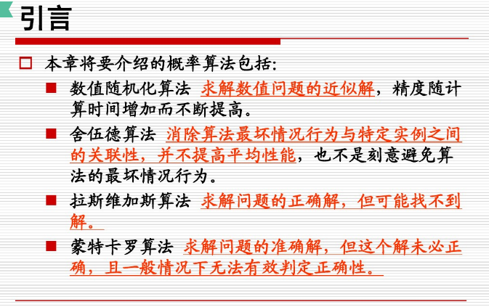283.使用蒙特卡罗算法求解问题，通常是求解问题的准确解。√
284.使用数值概率算法求解问题，通常是求解问题的准确解。×
289.算法一般分为两类：精确算法和近似算法。√
292.算法一般分为两类，精确算法和启发式算法。√
308.近似算法就是指在解决最优化问题中，最后得到的结果能保证在一定误差之类的算法。√
309.概率算法就是指在解决最优化问题中，最后得到的结果能保证在一定误差之类的算法。×
312.通常，对那些无法在多项式时间内求解的NP完全问题采用近似算法。√
313.通常，对那些无法在多项式时间内求解的NP完全问题采用概率算法。×
315.0/1背包问题装入的物品是不可拆分的。√
316.背包问题装入的物品是可拆分的。√
324.回溯算法的效率不依赖于问题的规模。×
325.回溯算法的效率不依赖于可行解的个数。×
326.回溯算法的效率不依赖于最优解的个数。×
327.回溯算法的效率不依赖于输入的数据。√
345.装载问题不适合用回溯法。×
346.0/1背包问题不适合用回溯法。×
347.图的m着色问题不适合用回溯法。×
351.回溯法解旅行售货员问题时的解空间树是排列树。√
353.回溯法解0/1背包问题的解空间树是子集树。√
358.在快速排序，插入排序和合并排序算法中，插入排序算法不是分治算法。√
367.矩阵连乘问题的算法不能由动态规划算法设计实现。×
370.满足贪心选择性质不一定满足最优子结构性质。√
375. 回溯法中限界函数的目的是剪去得不到次优解的子树。√
377.按照活结点表的组织方式的不同，分支限界法包括队列式分支限界算法和优先队列式分支限界算法两种形式。√
378.队列分支限界算法中，通常用队列来实现，体现先进先出的原则。√
379.队列分支限界算法中，通常用队列来实现，体现后进先出的原则。×
380.优先队列式分支限界算法，通常采用堆实现。√
381.回溯法与分支限界算法求解问题时，需要构造对该问题的解空间结构，其解空间结构通常有3种形式，分别是子集树，排列树和满m叉树。√
385.概率算法可分为数值概率算法，蒙特卡罗算法，拉斯维加斯算法，舍伍德算法4类。√
396.算法设计的基本要求是正确性和可读性。√
400.每个迭代算法原则上总可以转换成与它等价的递归算法；反之不然。√
401.递归的层次是可以控制的，而循环嵌套的层次只能是固定的，因此递归是比循环更灵活的重复操作的机制。√
411.在实际应用中常会遇到一些问题，不论采用确定性算法或概率算法都无法保证每次都能得到正确的解答。× 针对蒙特卡罗算法
420.无论问题规模大小，系数起到的作用都可以忽略不计，因此往往省略系数。 ×
422.算法至少产生一个量作为输出，以反映对输入数据加工后的结果，没有输出的算法是毫无意义的。√
423.算法的可行性是指算法中有待实现的运算都是基本运算组成，原则上能够精确运行，而且在有限次运算后可以完成。√
447.备忘录方法是动态规划法的变形，动态规划法是自顶向下的，而备忘录法是自底向上的。 × 动态规划自底向上，备忘录法自顶向下
449.动态规划法是多阶段决策过程，就是把研究问题分成若干个相互联系的阶段，由每个阶段都作出决策，从而使整个过程达到最优化。√
457．贪心算法通常以自顶向下的方式解各子问题，而动态规划法通常以自底向上的方式解各自问题。√
460.能采用贪心算法求最优解的问题，一般具有的重要性质为：最优子结构性质与贪心选择性质。√
461.背包问题的目标函数和贪心算法最优化量度相同。× 目标函数：获得最大利润。最优量度：最大利润/重量比
463.在一个医院B超室，有n个人要做不同身体部位的B超，已知每个人需要处理的时间为ti，（0<i<=n）,请求出一种排列次序，使每个人排队等候时间总和最小。n个人时间从小到大排序，就是这n个人最佳排队方案。√
465.回溯法在问题的解空间树中，按深度优先策略，从根结点出发搜索解空间树，如果某个结点不包含问题的解，则跳过对以此结点为根的子树的搜索。√
466.回溯法的效率不依赖于问题的解空间的形式；√
470.回溯法中有扩展节点、活结点、死结点：所谓活结点，就是当前正在求出它的子节点的节点，在深度优先搜索中，只允许有一个活节点。 扩展结点 ×
471.即使利用限界函数也不能完全避免搜索移动到不可能产生解的子空间。√
475.n皇后问题回溯算法的判别函数的基本流程是：将第K行的皇后分别与前k-1行的皇后比较，看是否与它们相容，如果不相容就返回false，测试完毕则返回true。√
476.回溯法的求解目标是找出解空间树中满足约束条件的所有解，而分支限界法的求解目标则是找出满足约束条件的一个解，或是在满足约束条件的解中找出在某种意义下的最优解。√
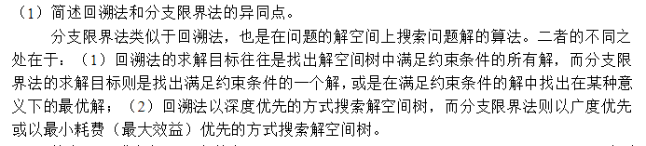
478.在分支限界法中，每一个活结点有多次机会成为扩展结点。× 只有一次机会
481.分支限界法则以广度优先或以最小耗费优先的方式搜索解空间树T。分支限界法的搜索策略是：在扩展结点处，先生成其部分的儿子结点（分支），然后再从当前的活结点表中选择下一个扩展结点。× 所有
483.随机化算法是这样一种算法，在算法中使用了随机函数，且随机函数的返回值直接或者间接的影响了算法的执行流程或执行结果。√
492.在实际应用中常会遇到一些问题，不论采用确定性算法或概率算法都无法保证每次都能得到正确的解答。但蒙特卡罗算法可以保证对问题的所有实例都以高概率给出正确解。√
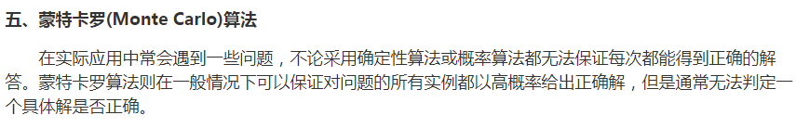
501.对于两个正整数m和n，可使用欧几里得算法求出它们的最大公约数。√
502.对于两个正整数m和n，可使用辗转相除法和辗转相减法求出它们的最大公约数。√
503.对于两个正整数m和n，可使用连续整数检测算法求出它们的最大公约数。√
504.完全平方数的约数个数为奇数个，其他所有数的约数个数为偶数个。√
506.对于扩展欧几里得算法，不仅能求出两个正整数m和n的最大公约数d，还能求出两个整数x和y（不一定为正），使得mx+ny=d。√
511.对于排序算法来说，如果一个算法还需要额外的存储空间，我们就说它是在位的。×
512.排序算法有些是在位的，有些不是在位的。√
516.对于n的阶乘的计算，使用史特林公式，可以得到n阶乘的一个近似值。√
517.假设有n>2个外观相似的硬币和一个没有砝码的天平。其中一枚为假币，但并不知道它比真币重还是轻，无法设计一个θ(1)的算法来确定假币比真币重还是轻。×
518.n的平方等于前n个奇数的和。× n个连续奇数的和等于个数的平方
520.对于汉诺塔问题，如果第一根柱子上有n个圆盘，要将这n个圆盘移动到第三根柱子上，总共需要移动2^{n}-1次。 √
521. 针对大整数计算a^{n}modm，是一种重要密码算法的主要组成部分。√
522.对于字符串匹配问题，可以用蛮力法求解。√
523.对于最近对问题，可以使用蛮力法求解。√
526.对于深度优先查找算法，边的类型有树向边和回边两种。 √
529.对于广度优先查找算法，边的类型有树向边和交叉边两种。√
531.直接插入排序是基于减治法的思想。√
534.对于二进制反射格雷码，可以使用递归算法来生成。√
536.三重查找的效率比折半查找更高。√
538.对于俄式乘法，该算法只包括折半，加倍和相加这几个简单操作，就可以实现两个正整数向乘。√
539.对于约瑟夫斯问题，在n=40的情况下，J(40)=17。√
541.对于所有为2的乘方的n来说，它的约瑟夫斯问题的解是1。√
543.对于拈游戏的胜负，和各堆棋子数的二进制数位和有关。√
548.快速排序是基于分治法的思想。√
549.合并排序是基于分治法的思想。√
552.对于最近对问题，可以使用分治法求解。√
553.对于凸包问题，可以使用分治法求解。√
556. 使用Strassen算法，对两个n>1阶矩阵相乘，该算法要对n/2阶矩阵做7次乘法和18次加法。√
557.高斯消去法是对线性方程组求解的一种有效算法。√
558. LU分解是对线性方程组求解的一种有效算法。√
63. 对于堆的构造，有两种主要的做法，第一种叫自底向上堆构造，第二种叫自顶向下堆构造。√568.从图（无向图或有向图）中第i个顶点到第j个顶点之间，长度为k>0的不同路径的数量等于A^{k}的第(i, j)个元素，其中A是该图的邻接矩阵。√
569.单纯形法是求解线性规划问题的一种有效算法。√
571.农夫带羊、狼、白菜过河问题可以用状态空间图加以描述。√
582.Warshall算法是基于动态规划的思想。√
583.对于具有n个顶点的有向图，其传递闭包矩阵和邻接矩阵是完全相同的。
584.对于计算完全最短路径的Floyd算法，其是基于动态规划的思想。√
586.Prim算法是用来解决最小生成树问题的。√
587. Kruskal算法是用来解决最小生成树问题的。√
588.Dijkstra算法是基于贪婪法的思想。√
599.Christofides算法是一种解决旅行商问题的近似算法。√
605.折半查找解决的是离散问题，平分法求根解决的是连续问题。√

